2015 – SUJET D’ÉCO/DROIT Pondichéry – Partie Économie

À partir de vos connaissances et de la documentation fournie en annexe :

- Distinguez les revenus primaires des revenus de transfert. Illustrez cette différence par des exemples.
- Commentez l’évolution des inégalités de revenu en France entre 1970 et 2011.
- Présentez les moyens de l’intervention sociale de l’État destinés à réduire les inégalités de revenus provoquées par les risques sociaux.
- Rédigez une argumentation qui vous permette de répondre à la question suivante :

L’État peut-il lutter efficacement contre la pauvreté ?

Annexes :

Annexe 1 : Comparaison entre les 10 % les plus pauvres et les 10 % les plus riches en France entre 1970 et 2011.

Annexe 2 : Les principaux dispositifs pour combattre la pauvreté.

Annexe 3 : La composition des revenus selon le niveau de vie.

Annexe 4 : L’efficacité de l’intervention de l’État.

ANNEXES

Annexe 1 : Comparaison entre les 10 % les plus pauvres et les 10 % les plus riches en France entre 1970 et 2011.

L’outil le plus souvent utilisé pour mesurer les inégalités de revenus est le rapport entre le niveau de vie des 10 % des personnes les plus riches et le niveau de vie des 10 % des personnes les plus pauvres dans la population. Tout cela, après impôts directs et prestations sociales.

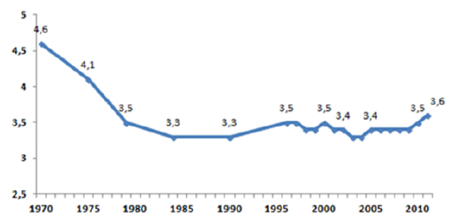

Lecture : en 2011, le niveau de vie des 10% les plus riches est 3,6 fois supérieur à celui des 10% les plus pauvres.

Source : Observatoire des inégalités, www.inegalités.fr

Annexe 2 : Les principaux dispositifs pour combattre la pauvreté

« Lutter efficacement contre les phénomènes de pauvreté, c’est travailler à l’expansion des ressources matérielles, économiques ou sociales des pauvres afin qu’ils puissent reconquérir la maîtrise de leur destin ». Cette lutte repose sur trois piliers : l’accès au travail, une aide aux revenus suffisante pour éviter l’exclusion sociale et un meilleur accès à des services sociaux.

Source : Jean-Michel Charbonnel, La pauvreté en France : permanence et nouveaux visages, La Documentation française, 2013

Annexe 3 : La composition des revenus selon le niveau de vie

Les revenus des ménages étaient composés, en moyenne, en 2010, aux deux tiers de salaires, pour un quart de pensions de retraite, de 12 % de revenus du patrimoine et de 5 % de prestations sociales - logement (1,5 %), famille (2,4 %), minima sociaux (1,4 %). Le type de ressources des ménages dépend fortement des niveaux de vie. […]. Plus on s’élève dans la hiérarchie des niveaux de vie, plus la part représentée par les revenus du patrimoine augmente.
La fiscalité réduit les écarts. Les impôts directs comptent en moyenne pour 15,7 % des revenus. Ils représentent 25,6 % pour les 10 % les plus aisés, contre 4,4 % pour les 10 % les plus pauvres.

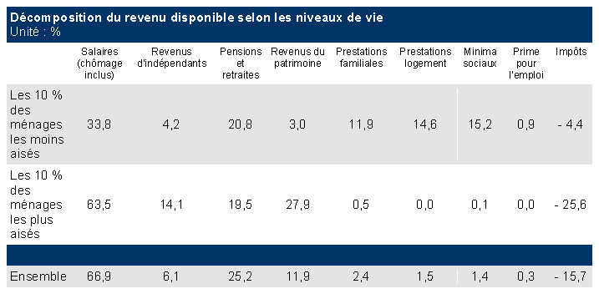

Source : INSEE, données 2010

Annexe 4 : L’efficacité de l’intervention de l’État.

Après la Seconde Guerre mondiale, l’intervention de l’État dans l’économie et la société prend toute son ampleur […]. Elle se traduit notamment par une hausse importante de la part des prélèvements obligatoires dans la richesse nationale dont le taux passe ainsi de 10% du PIB, au début du XXème siècle, à plus de 50% du PIB dans certains pays européens.
Mais la [crise de 2008 et les contraintes européennes] suscitent des interrogations sur cette intervention, qui semble confrontée à une crise d’une triple nature :
• Une crise de solvabilité. Le financement de la protection sociale est rendu de plus en plus difficile, en raison du ralentissement de la croissance et de l’augmentation des besoins sociaux. Ces difficultés se traduisent par une progression continue du taux de prélèvements obligatoires.
• Une crise d’efficacité. Les inégalités se creusent malgré l’effet redistributif de la protection sociale. […]
• Une crise de légitimité. La solidarité nationale fondée sur un système de protection collective semble se heurter à une montée des valeurs individualistes. […] Les difficultés de financement de la protection sociale, les doutes quant à son efficacité et à sa légitimité caractériseraient, selon certains, une "crise de l’État providence". Un tel constat doit malgré tout être nuancé. En effet, si les limites rencontrées depuis une trentaine d’années par les différents systèmes d’État providence démontrent la nécessité d’engager des réformes profondes, l’État et ses systèmes de régulation collective demeurent aujourd’hui les meilleurs garants de la cohésion sociale.

Source : www.vie.publique.fr

